Лабораторная работа №2

Система контроля GIT

Исмагамбетов Владимир Сергеевич

Содержание

# Цель работы

1. Ознакомиться с системой контроля версий GIT
2. Создать рабочее окружение для дальнейших лабораторных работ
3. Изучить идеологию применения средств контроля версий

# Выполнение лабораторной работы

1. Базовая настройка GIT 1.1 Мы устанавливаем имя пользователя,почту и изменили название ветки (рис. [-@fig:001])

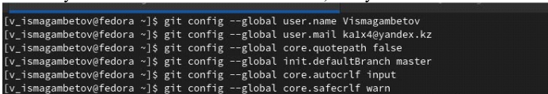

1-1.1

2.Генерация пары SSH ключей 2.1 Переходим в директорию ~/.ssh и сгенерируем пару ключей (рис. [-@fig:001])

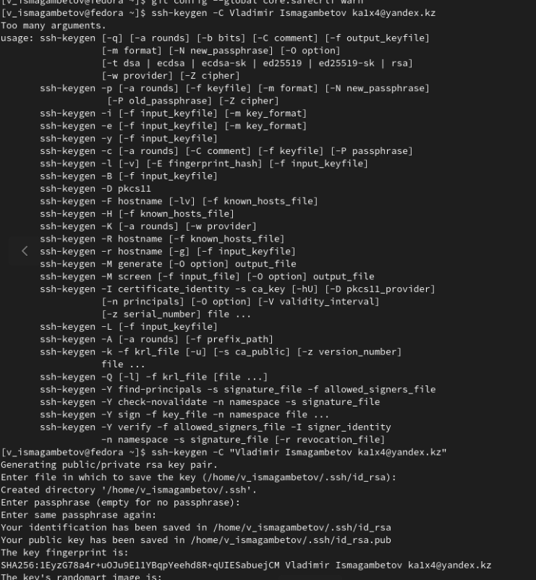

2-2.1

1. Добавляем публичный ключ в аккаунт на GitHub рис. [-@fig:001])

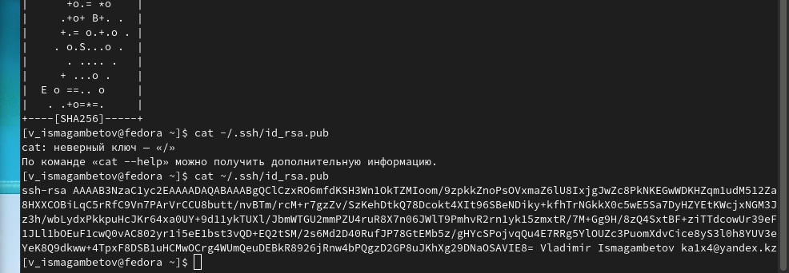

3

3.1 Перейдем во вкладку SSH and GPG keys на Github, и нажмем New SSH key 3.2 Добавляем публичный ключ 3.3 Создадим новый репозиторий из шаблона (рис. [-@fig:001])

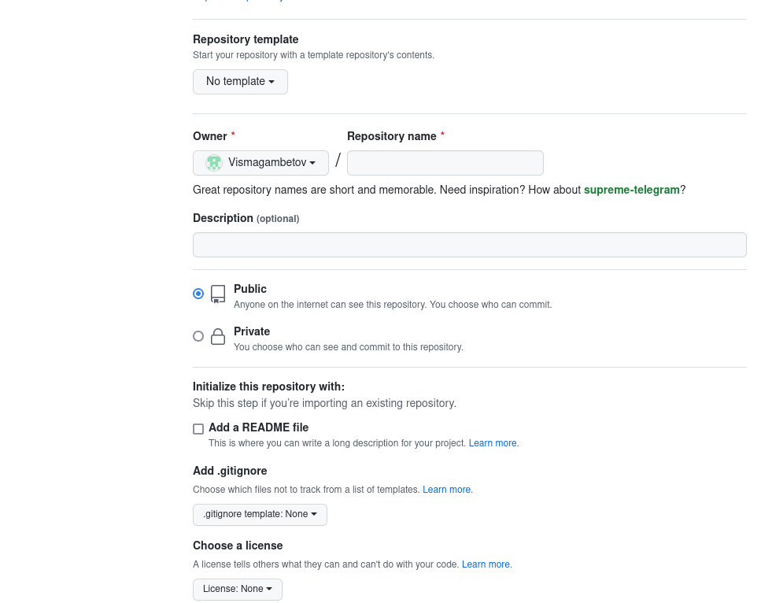

3.3

3.4 Склонируем репозиторий на свой компьютер (рис. [-@fig:001])

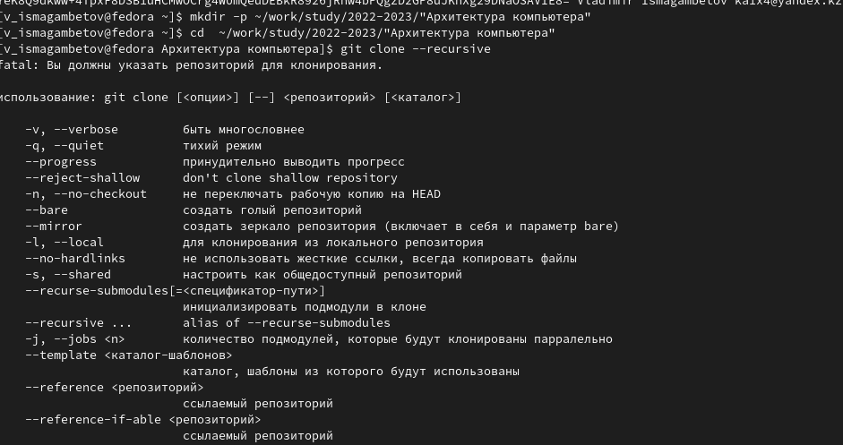

3.4

([-@fig:001])

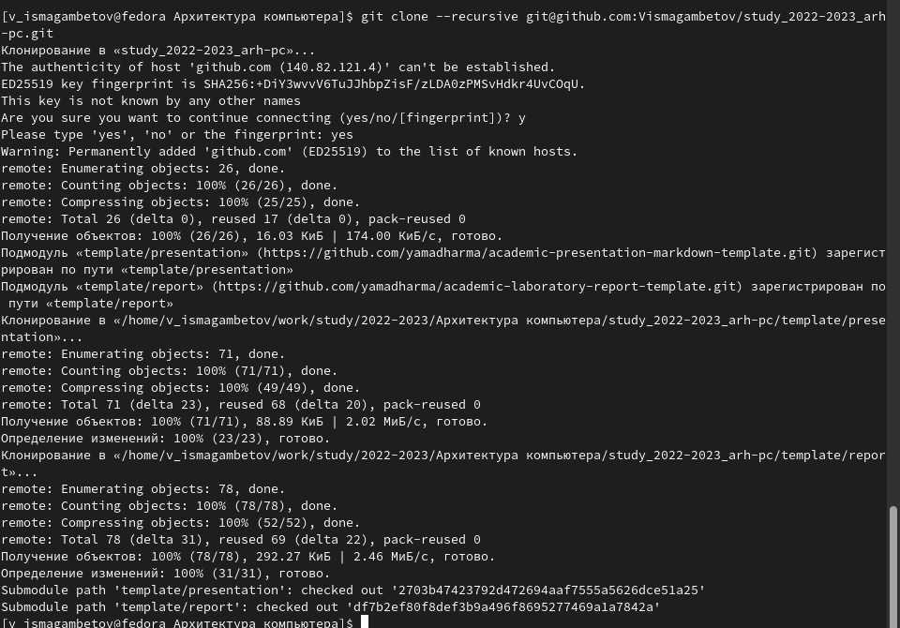

3.4.1

Репозиторий склонировался на нашу локальную машину 3.5 Перейдем в каталог с репозиторием и просмотрим его содержимое и удалим файл package.json и создадим файл COURSE содержащий текст «arch-pc» 9. Исполним команду make что бы выполнить команды из Makefile (рис. [-@fig:001])

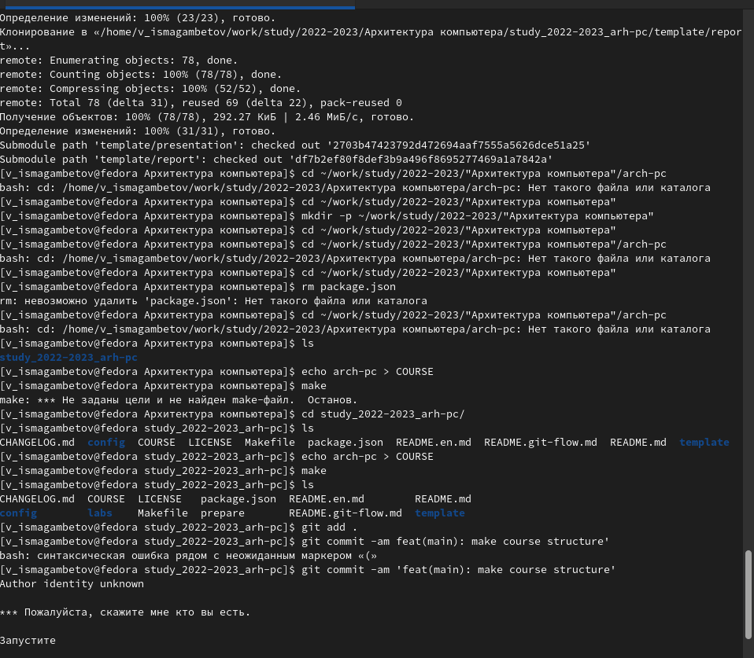

3.5

3.6 Отправим файлы на сервер. Добавим изменения коммандой git add, закоммитим их и отправим на сервер (рис. [-@fig:001])

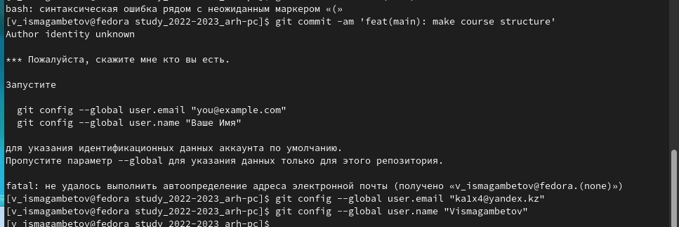

3.6

([-@fig:001])

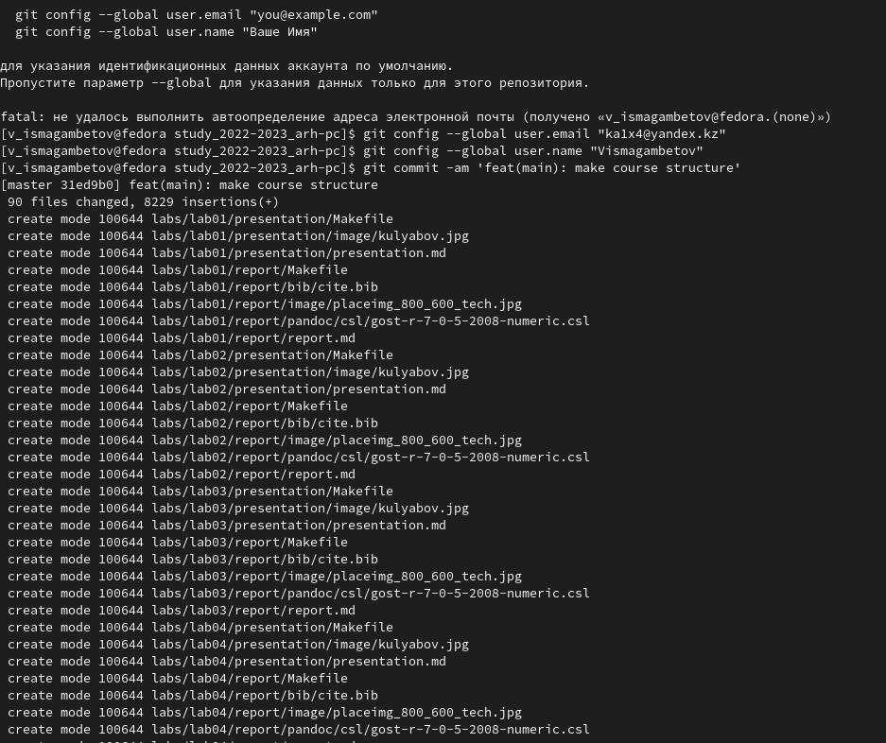

3.6.1

([-@fig:001])

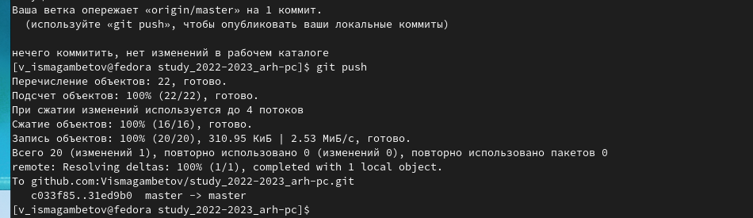

3.6.2

# Задания для самостоятельной работы

1.Зайдем в локальный репозиторий 2. Исполним комадну git add . И посмотрим, какие изменения будут закоммичены 3. Закоммитим изменения 4. Запушим изменения ([-@fig:001])

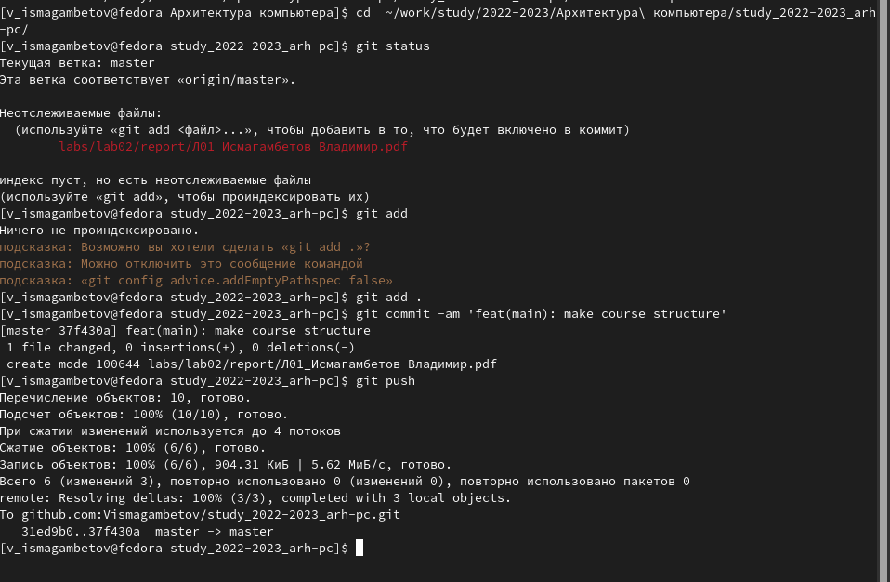

4

# Выводы

В ходе лабораторной работы мы ознакомились с системой контроля версий GIT, узнали разницу между централизованным VCS и распределенными (такими как GIT), Создали репозиторий из шаблонана сервисе GitHub и внесли в него некоторые изменения. Мы освоили базовые команды утилиты git и создали рабочее пространство для следующих лабораторных работ.